校教字〔2018〕73号

中国科学技术大学关于推荐优秀本科生参加
2018年国际交流项目（第一批）的函

国家留学基金管理委员会：
衷心感谢贵委长期以来对我校工作的关心和支持。
接到贵委《关于确定2018年优秀本科生国际交流项目资助项目及做好人员选拔推荐工作的通知》后，我校认真学习文件精神，切实做好组织、申报、推荐等准备工作。2018年4月10日，基金委副秘书长张宁等一行三人莅临我校了解特文特大学暑期研究实习项目的设置，并最终该项目通过审核，获批为优秀本科生国际交流项目。
该国际交流项目经个人申请、学院审核、学校复议、组织面试、以及网上公示无异议后，共有六位同学成功入选。因特文特大学未在有效时限内签发部分学生的邀请函、学习计划及语言水平证明等材料，最终只有三位同学在基金委网站提交了申请。其中两位同学（邹书凡，CSC学号：201806340229；秦一功，CSC学号：201806340230）严格按照基金委的要求顺利完成了网上申请。第三位同学（张军，CSC学号：201806340231）,系我校“基础学科拔尖学生培养试验计划”计算机学科的学生，虽提交了申

请，但上传的相关申请材料不符合基金委要求。我校将继续积极与特文特大学进行沟通，力争尽快为该生获取符合基金委要求的邀请函和研究计划。该生正式的申请材料将单独寄送至基金委，由此给基金委工作带来的不便，深表歉意。
现将相关资料呈报贵委审核。
特此函达。

附件：1.2018年CSC优秀本科生国际交流项目第一批推荐名单公示
2.2018年国家留学基金资助出国留学人员（第一批）申报初选名单一览表

中国科学技术大学
2018年5月7日

附件1

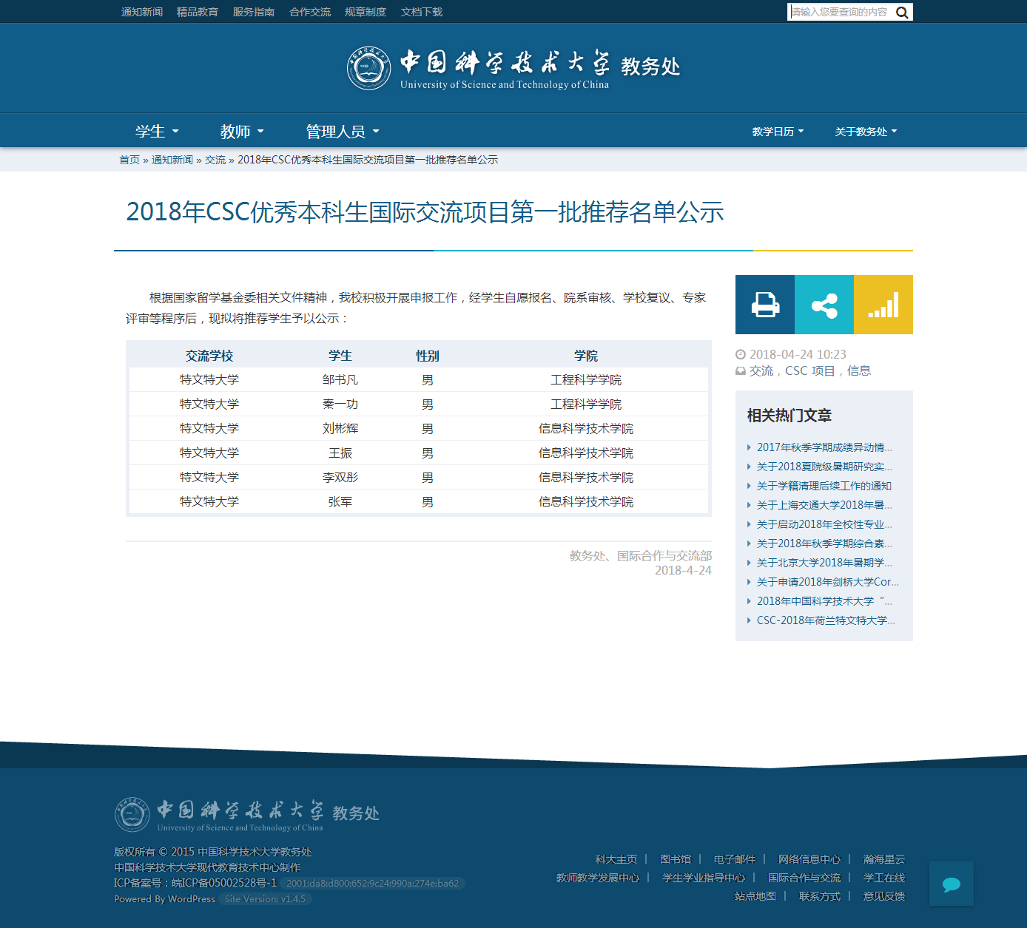

附件2

2018年国家留学基金资助出国留学人员
（第一批）申报初选名单一览表

序号 | CSC学号 | 姓 名 | 出生日期 | 申报项目名称
1 | 201806340229 | 邹书凡 | 1997-08-29 | 中国科学技术大学与荷兰特文特大学本科生交流项目
2 | 201806340230 | 秦一功 | 1997-09-17 | 中国科学技术大学与荷兰特文特大学本科生交流项目
3 | 201806340231 | 张 军 | 1997-01-28 | 中国科学技术大学与荷兰特文特大学本科生交流项目

学校名称：中国科学技术大学 盖公章处：

